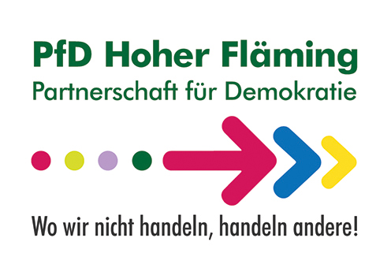Projektabrechnung für PfD-Projekte bis zu 500,00 €

Projektnummer: | 68N01K-
Projekttitel:
Durchführungsort(e):
Name Projektträger
Und Adresse Straße, PLZ, Ort
unterschriftsberechtigte Person:
Ansprechperson für das Projekt:
Telefonnummer:
Kontakt-E-Mail der Ansprechperson:

Ich stimme zu, dass meine Mailadresse an das Bundesamt für Familie und zivilgesellschaftliche Aufgaben (BAFzA) zwecks wissenschaftlicher Begleitung und Projektevaluation weitergegeben wird. | O ja  O nein
Teilnehmendenstatistik*
Nach Rollen / Zielgruppen: | Anzahl (geschätzt)
Kinder- und Jugendliche | 0
Eltern, Familienangehörige und weitere Bezugspersonen | 0
junge Erwachsene sowie Ehren-, neben- und hauptamtlich in der Kinder- und Jugendhilfe usw. Tätige sowie Lehrerinnen und Lehrer | 0
Multiplikatorinnen u. Multiplikatoren (z.B. Vereinsvorsitzende, Kommunal-politiker:innen, Pfarrer:innen, Künstler:innen etc.) | 0
Breite Bevölkerung (bspw. Besucher von Veranstaltungen für die die o.g. Kriterien nicht zugeordnet werden können) | 0
Nach Alter: | Anzahl (geschätzt)
0-6 Jahre | 0
6-17 Jahre | 0
18-27 Jahre | 0
28-45 Jahre | 0
46-65 Jahre | 0
Älter als 65 Jahre | 0
Nach Geschlecht: | Anzahl (geschätzt)
weiblich
männlich
divers
Keine Angabe
Nach Migrationsgeschichte: | Anzahl (geschätzt)
ohne Migrationshintergrund
mit Migrationshintergrund
Keine Angabe
Kurzbeschreibung der Ergebnisse des Projektes. (Was wurde gemacht, welche Ziele konnten erreicht werden, wie konnte die Zielgruppe angesprochen werden?) Diese Beschreibung wird später auch in der Abrechnung an das zuständige Bundesamt und ggf. zur öffentlichen Darstellung des Projektes in Veröffentlichungen der PfD genutzt!

Die rechnerische und sachliche Richtigkeit des vorgelegten Verwendungsnachweises wird bestätigt. Die Angaben stimmen mit dem Zuwendungsbescheid überein. In Kenntnis der strafrechtlichen Bedeutung unvollständiger oder falscher Angaben wird versichert, dass die Ausgaben notwendig waren, wirtschaftlich und sparsam verfahren worden ist, die Einnahmen und Ausgaben nach den Rechnungsgrundlagen im Zusammenhang mit dem geförderten Projekt angefallen sind, die Zuwendung ausschließlich zur Erfüllung des im Zuwendungsbescheid näher bezeichneten Verwendungszweckes verwendet wurde, die im Zuwendungsbescheid enthaltenen Nebenbestimmungen, Bedingungen und Auflagen eingehaltenen wurden. Die nicht zuwendungsfähigen Beträge, Rückforderungen und Rückzahlungen wurden unverzüglich rücküberwiesen wurden, an:

Empfänger: Stadt Bad Belzig
IBAN: DE20 1605 0000 3651 0204 43
BIC: WELADED1PMB
Zweck: Projektname & Nummer

Datum & Unterschrift Projektträger:

………………………………………………………………………………………………

Die Abrechnung bitte vorab per Mail an lap-badbelzig@stiftung-spi.de senden und nach Freigabe dann per Post an die Stadtverwaltung Bad Belzig, Wiesenburger Str. 6, 14806 Bad Belzig senden.

* Bei der Einsortierung einer anwesenden Person in eine Rolle / Zielgruppe, bitte die Rolle / Zielgruppe wählen, in der die Person in erster Linie mit dem Projekt angesprochen wurde. Wenn solche Rollen nicht bekannt sind oder sie nicht wichtig waren, dann bitte „Breite Bevölkerung“ wählen. Eine Person hat einen Migrationshintergrund, wenn sie selbst oder mindestens ein Elternteil nicht mit deutscher Staatsangehörigkeit geboren wurde.

